Buoi 3

Quét dịch vụ mạng Nmap:

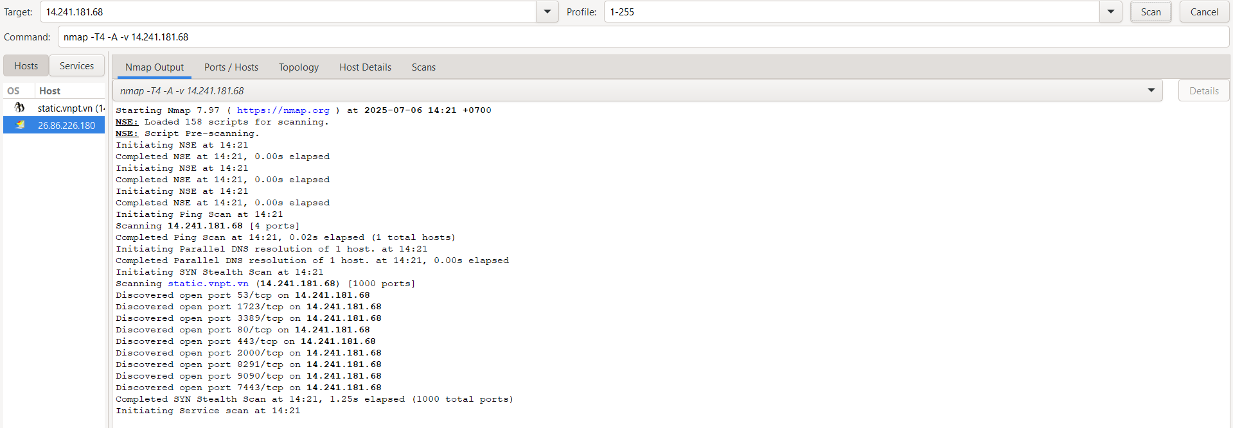

Shodan:  
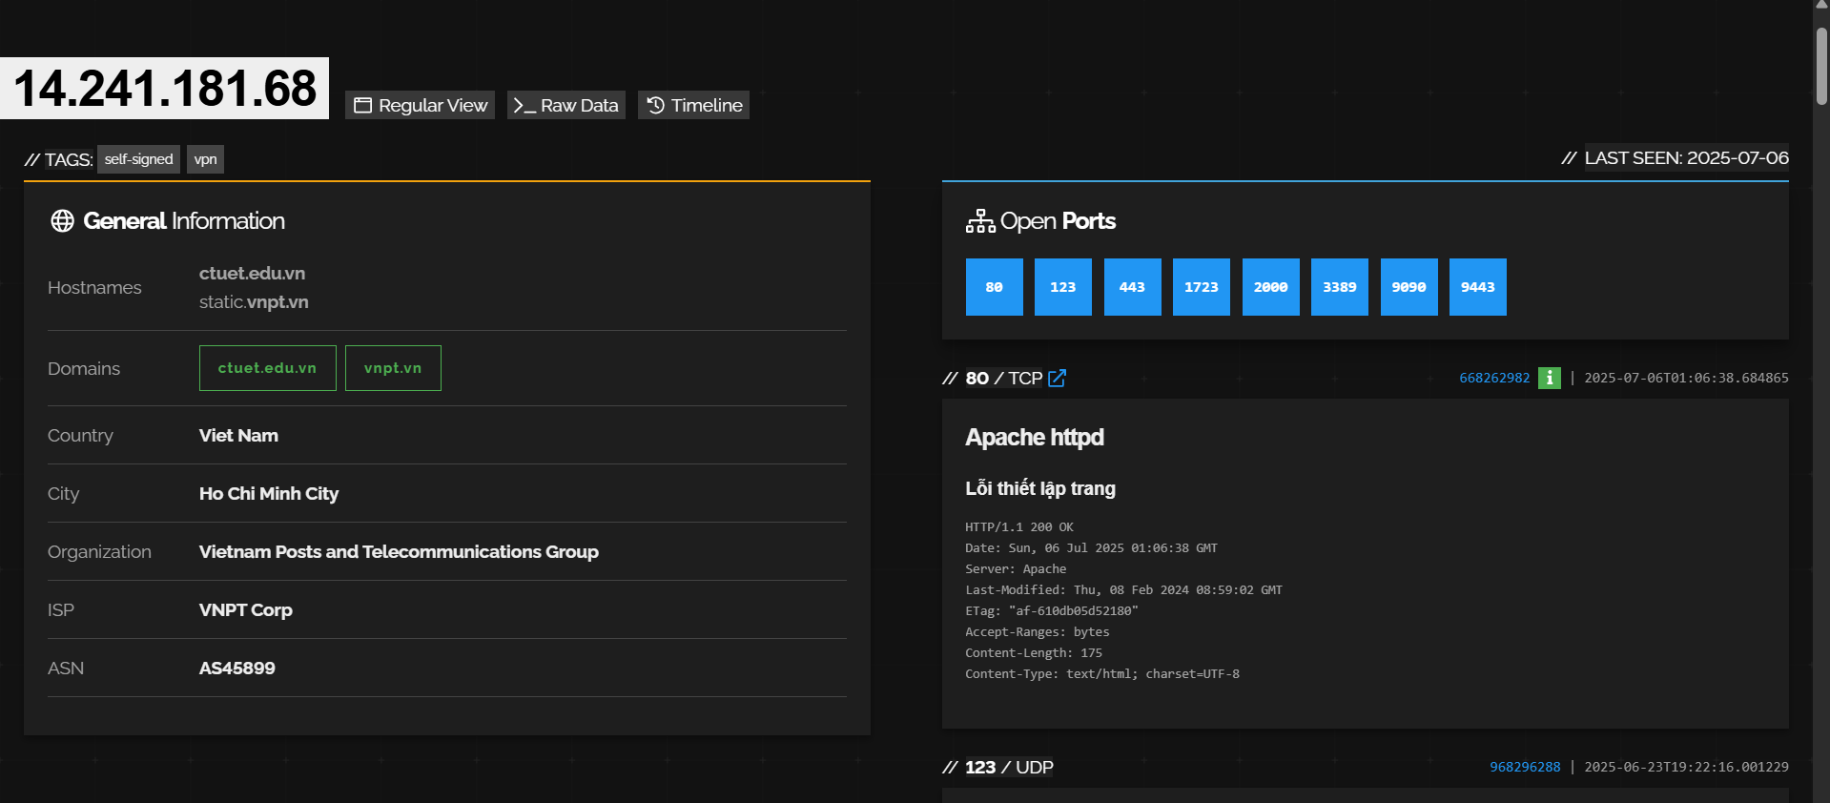

Gobang:  
  
Ảnh có chứa văn bản, ảnh chụp màn hình, thực đơn

Nội dung do AI tạo ra có thể không chính xác.

Whatweb:

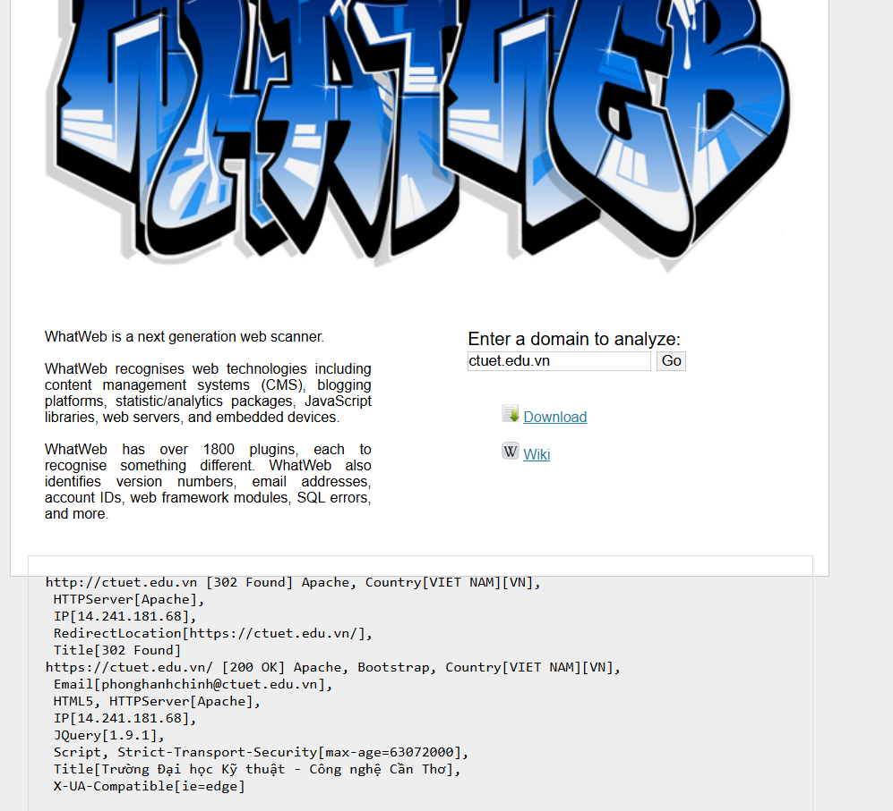

builtwith.com:

Ảnh có chứa văn bản, ảnh chụp màn hình, Trang web, Website

Nội dung do AI tạo ra có thể không chính xác.

URLScan.io

Ảnh có chứa văn bản, ảnh chụp màn hình, phần mềm, Trang web

Nội dung do AI tạo ra có thể không chính xác.

Projectdiscovery:

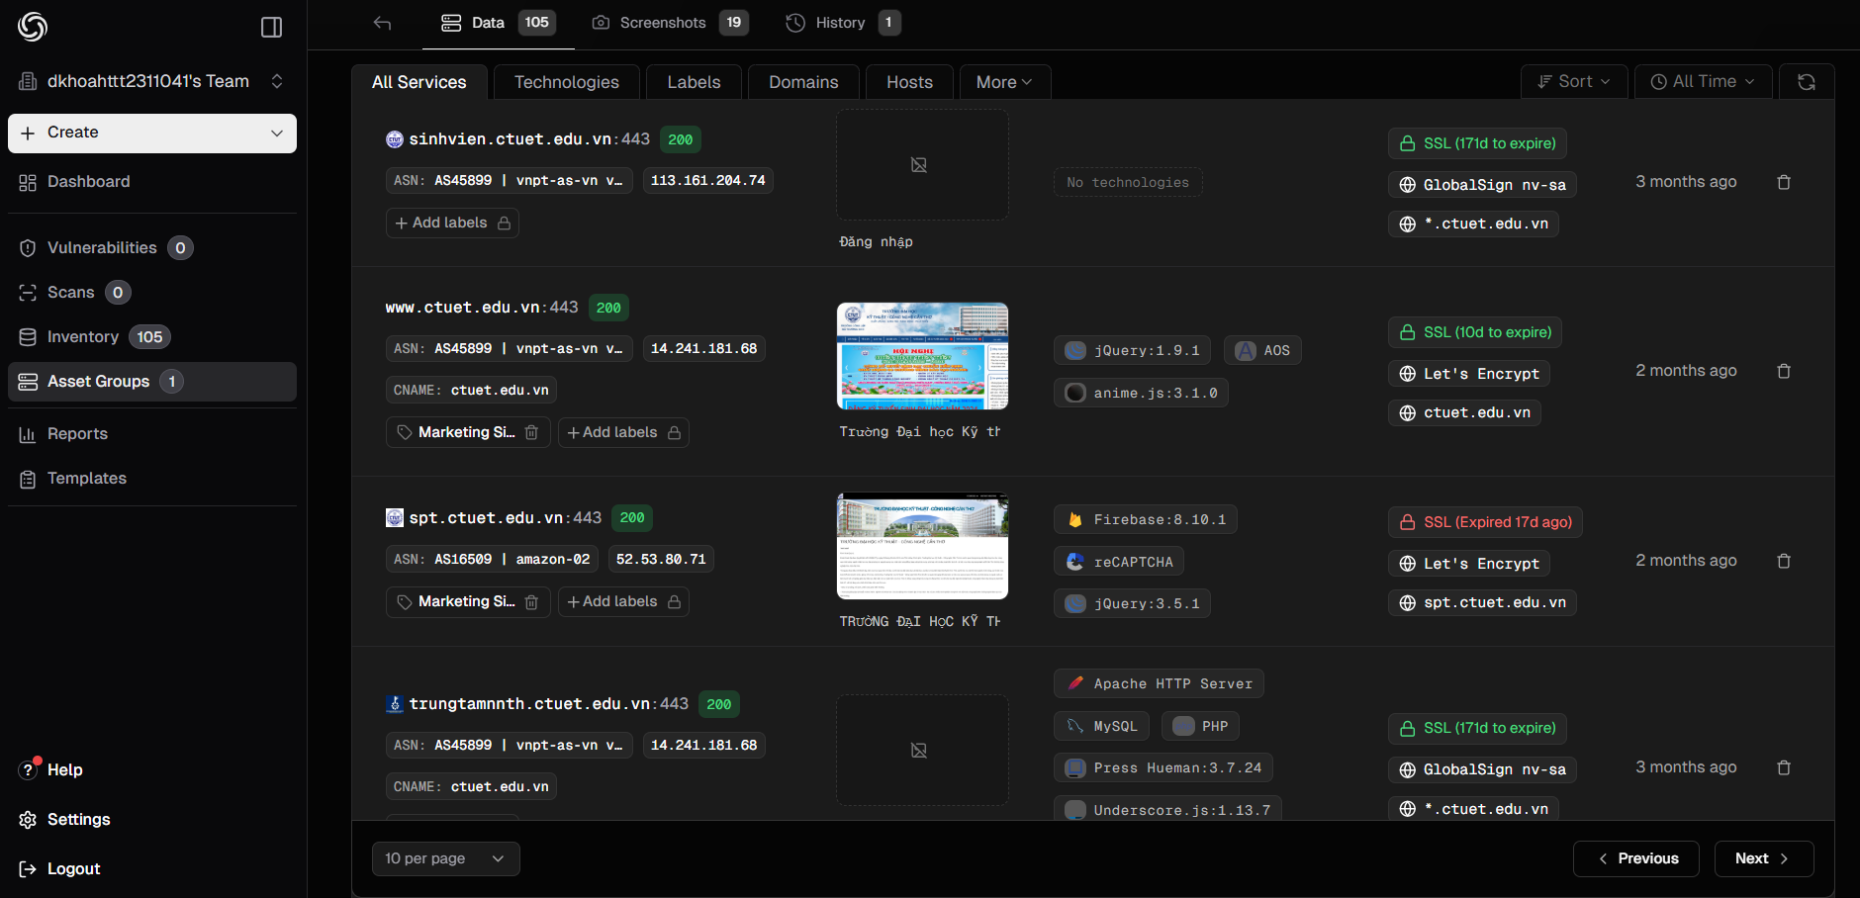

CSDL các công nghệ đã được khai thác

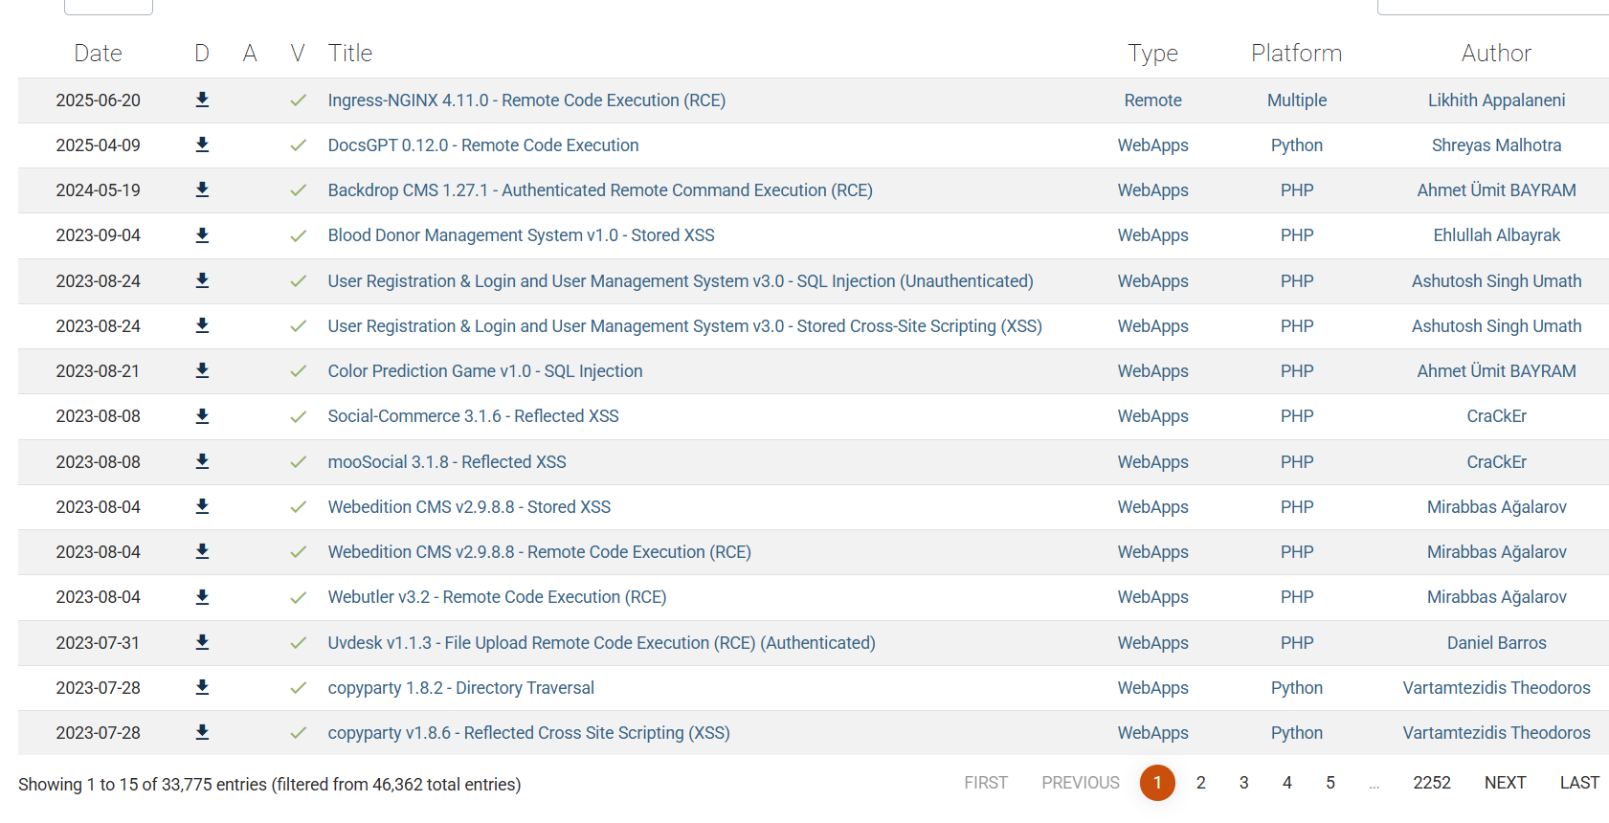

Sử dụng các công cụ đánh giá lỗ hổng:

Nmap: Ảnh có chứa văn bản, ảnh chụp màn hình, đen và trắng, thiết kế

Nội dung do AI tạo ra có thể không chính xác.